El lunes continuamos con el tema Tries. Vimos unas diapositivas sobre la búsqueda de elementos en tries y cómo representar palabras de un índice de un libro. Luego trabajamos en subgrupos, las formas en las que podíamos solucionar algunos problemas.

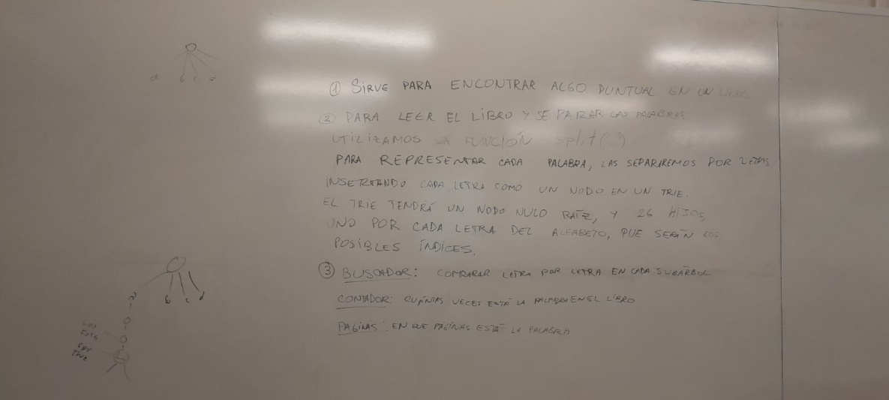

También, representamos un índice en el pizarrón:

FOTO DEL INDICE

Un concepto que guardo es que en este ejemplo, no es necesario agregarle 2 propiedades a cada nodo, “esPalabra” y “paginas”, ya que si la cantidad de paginas en las que aparece es NO nula, significa que ya es palabra.

El miércoles tuvimos el primer parcial del curso, que en la semana que viene veré como me fue realmente, aunque siendo sincero, creo que me fue bastante peor de lo que esperaba.